Presseinformation

50. Liebherr-Maschine für Mainka ausgeliefert

⸺

Mainka Bau GmbH & Co. KG erweitert ihren Maschinenpark

Langjährige und vertrauensvolle Partnerschaft zu Liebherr

Fokus auf hohe Qualitätsstandards, nachhaltige Innovationen und Sicherheit

Die Mainka Bau GmbH & Co. KG, ein führender Fachbetrieb für industrielle Bauprojekte aus Lingen, erweitert ihren Maschinenpark. Dieses Jahr investiert das Unternehmen in 17 neue Liebherr-Erdbewegungsmaschinen, die noch 2021 ausgeliefert werden. Liebherr und Mainka verbindet eine langjährige und vertrauensvolle Partnerschaft. Die Auslieferung der 50. Liebherr-Maschine wurde kürzlich in der neuen Firmenzentrale der Mainka Bau GmbH & Co. KG gefeiert.

Kirchdorf an der Iller (Deutschland), 28. Juli 2021 – Die feierliche Maschinenübergabe fand am Hauptsitz von Mainka in Lingen (Niedersachsen) statt. Das Gebäude wurde zum 125-jährigen Firmenjubiläum des Unternehmens im vergangenen Jahr bezogen. Rudolf Arnold, Geschäftsführer Vertrieb der Liebherr-Hydraulikbagger GmbH, nahm die Auslieferung der 50. Liebherr-Maschine sowie das 125-jährige Firmenjubiläum zum Anlass, einen Liebherr-Getränkekühlschrank in einem individuell angefertigten Design an Mainka zu übergeben: Die Illustration auf dem Kühlschrank zeigt die 50. Liebherr-Maschine des Unternehmens, einen Mobilbagger A 916 Litronic, vor der neuen Mainka-Firmenzentrale in Lingen.

Der Liebherr-Mobilbagger A 916 Litronic ist eine beliebte Allrounder-Maschine, die mit herausragender Arbeitsleistung und Stabilität überzeugt. Ob im Straßenbau, auf der Großbaustelle oder bei Einsätzen mit beengten Platzverhältnissen – mit 17 Tonnen Einsatzgewicht, einem kraftvollen, zugleich spritsparenden Vier-Zylinder-Motor mit 115 kW / 156 PS Leistung, sowie der überlegenen Abstimmung von Oberwagen zu Unterwagen arbeitet die Maschine stets zuverlässig und leistungsstark.

Langjährige und vertrauensvolle Partnerschaft

Die Mainka Bau GmbH & Co. KG setzt erfolgreich industrielle Bauprojekte in Deutschland, den Niederlanden, Belgien und Luxemburg um. Dazu zählen Produktionsgebäude, Kraftwerke, Lagerhallen sowie Labor- und Verwaltungsgebäude. Auch Infrastrukturmaßnahmen, von Erd- und Rohrleitungsbauarbeiten über Straßenbauarbeiten bis hin zur Realisierung von Verkehrsflächen, bietet Mainka an. Für die effiziente und reibungslose Ausführung dieser Projekte hat Mainka bereits 42 Liebherr-Maschinen mit Wartungsverträgen im Einsatz. „Wir arbeiten seit vielen Jahren vorwiegend mit Liebherr-Maschinen im Erdbewegungsbereich. Wir schätzen die vielseitig einsetzbaren, qualitativ hochwertigen und leistungsstarken Maschinen sowie den zuverlässigen Service und die kompetente Beratung der für uns zuständigen Liebherr-Baumaschinen Vertriebs- und Service GmbH in Dortmund-Lingen sehr“ sagt Werner Molde, technischer Geschäftsführer bei Mainka. Nun hat das Unternehmen ein weiteres Paket an Liebherr-Maschinen bestellt. Dieses umfasst 17 Erdbewegungsmaschinen, darunter 12 Liebherr-Compactlader L 506 Compact, vier Mobilbagger A 916 Litronic und einen Raupenbagger R 914 Compact Litronic.

Mainka setzt auf Nachhaltigkeit und Innovation

Neben einem hohen Qualitätsstandard überzeugt Liebherr seit Generationen mit nachhaltigen Innovationen und kreativen Lösungen. Mainka ist dieser Aspekt wichtig: „Unser Unternehmen steht seit über 125 Jahren für Verlässlichkeit im Bausektor. Wir haben nicht nur gegenüber unseren Kunden und Mitarbeitern eine besondere Verantwortung, sondern auch gegenüber unserer Umwelt“ betont Werner Molde. Die 17 neuen Liebherr-Erdbewegungsmaschinen entsprechen dem neuesten Entwicklungsstand. Ingo Schubert, Verkaufsleiter der Liebherr-Baumaschinen Vertriebs- und Service GmbH in Dortmund-Lingen führt an: „Die Erdbewegungsmaschinen sind mit den neuesten Technologien für maximale Wirtschaftlichkeit bei gleichzeitig hoher Produktivität ausgestattet. Die in den Maschinen verbauten Dieselmotoren sind leistungsfähig, robust und überzeugen vor allem mit einem geringen Kraftstoffverbrauch. Darüber hinaus entsprechen sie den aktuellen Richtlinien der Abgasstufe V, mit innovativen Abgasnachbehandlungssystemen zur effektiven Reduzierung von Schadstoffemissionen.“

Sicherheit im Fokus

Mainka hat sich auf komplexe Bauvorhaben spezialisiert, bei denen hohe Sicherheitsanforderungen erfüllt werden müssen. Dr. Andreas Mainka, geschäftsführender Gesellschafter bei Mainka, erklärt: „Auch unter schwierigsten Bedingungen setzen wir Bauprojekte erfolgreich um, denn Arbeitssicherheit steht im Mittelpunkt unseres unternehmerischen Handelns. Wir bauen sicher - oder gar nicht.“ Die Zahlen geben Mainka Recht. Seit Jahren gehört das Unternehmen zu den Vorreitern im Thema Arbeitssicherheit und gewann 2019 den deutschen Arbeitsschutzpreis für sein Engagement „Arbeitssicherheit als Unternehmensphilosophie“. Ausrichter des Preises sind das Bundesministerium für Arbeit und Soziales (BMAS), der Länderausschuss für Arbeitsschutz und Sicherheitstechnik (LASI) und die Deutsche Gesetzliche Unfallversicherung (DGUV).

Mainka vertraut im täglichen Baustelleneinsatz seit rund 25 Jahren den zuverlässigen Liebherr-Maschinen, die auf höchste Sicherheit ausgelegt sind. So sind beispielsweise die Liebherr-Fahrerkabinen mit großzügigen Glasflächen ausgestattet, welche den Maschinenführern einen optimalen Rundumblick geben. Zur Beobachtung des seitlichen und hinteren Gefahrenbereiches stehen zusätzlich serienmäßig Seiten- und Rückraumkameras zur Verfügung. Darüber hinaus überzeugen Liebherr-Maschinen mit maximaler Stand- und Kippsicherheit, denn sie bieten dank ihrer robusten Bauweise Stabilität, bei gleichzeitig komfortablem und stabilem Fahrverhalten.

Über die Mainka Bau GmbH & Co. KG

Die Mainka Bau GmbH & Co. KG ist ein familiengeführtes Bauunternehmen mit Sitz in Lingen (Niedersachsen), welches 1895 gegründet wurde. Neben der Firmenzentrale in Lingen gehören noch acht weitere Standorte in Deutschland zu dem Unternehmen. Insgesamt beschäftigt Mainka rund 600 Mitarbeiter. Über 90 Prozent des Umsatzes erzielt das Unternehmen in der chemischen Industrie, der Energiewirtschaft und der Speziallogistik. Die konsolidierte Gesamtleistung der Unternehmensgruppe Mainka lag im Jahr 2020 bei rund 180 Mio. €.

Über die Firmengruppe Liebherr

Die Firmengruppe Liebherr ist ein familiengeführtes Technologieunternehmen mit breit diversifiziertem Produktprogramm. Das Unternehmen zählt zu den größten Baumaschinenherstellern der Welt, bietet aber auch auf vielen anderen Gebieten hochwertige, nutzenorientierte Produkte und Dienstleistungen an. Die Firmengruppe umfasst heute über 140 Gesellschaften auf allen Kontinenten, beschäftigt rund 48.000 Mitarbeiterinnen und Mitarbeiter und erwirtschaftete in 2020 einen konsolidierten Gesamtumsatz von über 10,3 Milliarden Euro. Seit seiner Gründung im Jahr 1949 im süddeutschen Kirchdorf an der Iller verfolgt Liebherr das Ziel, seine Kunden mit anspruchsvollen Lösungen zu überzeugen und zum technologischen Fortschritt beizutragen.

Bilder

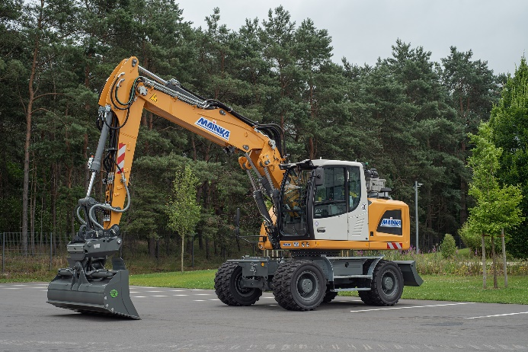

liebherr-mainka-1.jpg  
Die Mainka Bau GmbH & Co. KG erweitert ihren Maschinenpark und investiert in 17 neue Liebherr-Erdbewegungsmaschinen. Die Auslieferung der 50. Liebherr-Maschine, ein Mobilbagger A 916 Litronic, wurde kürzlich in der neuen Firmenzentrale von Mainka gefeiert.

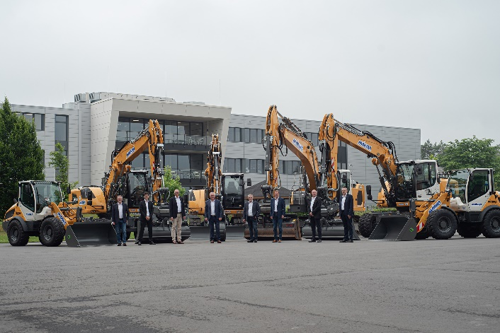

liebherr-mainka-2.jpg  
Vertreter von Mainka und Liebherr bei der feierlichen Maschinenübergabe. Von links nach rechts: Werner Molde (Technische Geschäftsführung bei der Mainka Bau GmbH & Co. KG), Andreas Leiprecht (Niederlassungsleiter der Liebherr-Baumaschinen Vertriebs- und Service GmbH in Dortmund-Lingen), Dr. Andreas Mainka (Geschäftsführender Gesellschafter bei der Mainka Bau GmbH & Co. KG), Rudolf Arnold (Geschäftsführer Vertrieb der Liebherr-Hydraulikbagger GmbH), Ingo Sperber (Technische Geschäftsführung bei der Mainka Bau GmbH & Co. KG), Andreas Schmidt (Kaufmännische Geschäftsführung bei der Mainka Bau GmbH & Co. KG), Ingo Schubert (Verkaufsleiter der Liebherr-Baumaschinen Vertriebs- und Service GmbH in Dortmund-Lingen) sowie Frank Boyer (Maschinentechnische Abteilung bei der Mainka Bau GmbH & Co. KG).

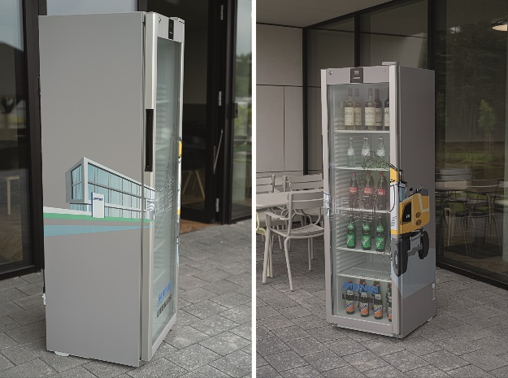

liebherr-mainka-3.jpg  
Liebherr gratulierte der Mainka Bau GmbH & Co. KG mit einem Liebherr-Getränkekühlschrank in individuell angefertigtem Design. Die Illustration zeigt die 50. Liebherr-Maschine des Unternehmens vor der neuen Mainka-Firmenzentrale in Lingen.

Ansprechpartnerin

Nadine Willburger  
Marketing  
Telefon: +49 7354 / 80 - 7332  
E-Mail: nadine.willburger@liebherr.com

Veröffentlicht von

Liebherr-Hydraulikbagger GmbH   
Kirchdorf an der Iller/ Deutschland  
[www.liebherr.com](http://www.liebherr.com)